OBECNÁ KNIŽNICA RABČA

Záhady a tajomstvá v knihách
Gabriely Futovej a Petra Karpinského

Pokyny pre súťažiacich:
Správne odpovede napíš na papier a odovzdaj pri výpožičnom pulte v knižnici do: 1.12.2021
Po odovzdaní odpovedí dostaneš kupón s číslom, ktoré bude zaradené do zlosovania o pekné ceny.

Držím ti palce !

1.otázka

Ráno som revala. Ryčala som ako divá sviňa (povedal tatko ), ale nakoniec ma presvedčil. Sľúbil mi, že keď sa mi učka nebude páčiť, že s tým niečo urobí.
„Nesľubuj jej, čo nemôžeš splniť, " zahriakla ho mama.
„Všetko môžem splniť, " trval na svojom tatko. „ Ak ju bude učiť fakt nejaká bosorka, tak ... dám ju do inej triedy. " „ Na to zabudni, " zdvihla obočie mama.

Autorka – Gabriela Futová

Napíš názov knihy a meno budúcej prváčky

2. otázka

Prečítaj knihu Gabriely Futovej: Nezblázni sa mamička.
„Mama raz povedala, že keby zapisovala, čo všetko už sestra ( a my s ňou ) postvárala, stala by sa slávnou spisovateľkou a do konca života by už nemusela pracovať.“

Napíš meno mamičky a jej deti

3. otázka

Kto sa skrýva pod menom NOTOTO v knihe Gabriely Futovej: Nototo a strašidelná škola Elvíry Múdrej ?

Pomôcka: Čítaj písmenká v hornej tabuľke podľa šípky v dolnej tabuľke a dozvieš sa, kto to bol Nototo

4. otázka

V knihe Petra Karpinského : „ Ako sme s Ťukťukom ťukťukovali“ zažijete množstvo zábavy a dobrodružstiev. Kto je vlastne Ťukťuk? Čo veľmi rád jedáva? Čo má zo všetkého najradšej? To sa dozviete, keď si prečítate túto knihu.

Odpoveď dostaneš aj po vylúštení tajničky.
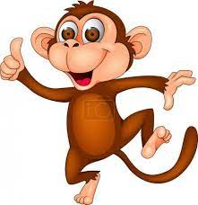2 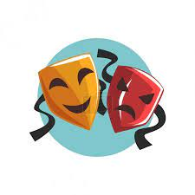3 6 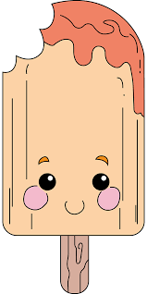7 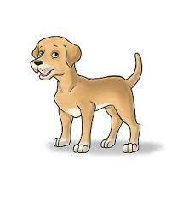1 4 8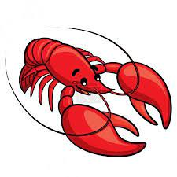5 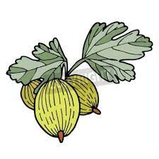9
1
2
3
4
5
6
7
8
9

5. otázka

Peter Karpinsky: Adela, ani to neskúšaj!
Táto kniha vznikla podľa skutočnosti, hoci je celá vymyslená. Verím však, že niekde žije nejaká Adela. Napriek tomu, že nebýva v Žltom dome a možno sa ani nevolá Adela.
Nemá bratov Mira a Miška a ani jej mama nie je v nemocnici. Ale i tak je Adela, ktorá vystupuje v týchto príbehoch.

- Sestry Tereza a Klára sú zdravotné sestry alebo ....
- Napíš povolanie uja Števa v Žltom dome.

Pomôcka: tajná abeceda
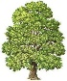R Ľ Č Ú É 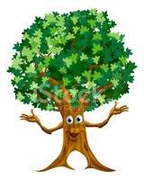 Ž U K
D 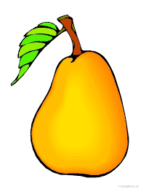N O 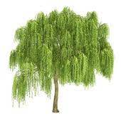 A B H 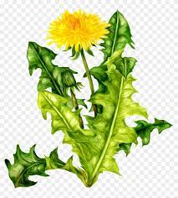 I E

6. otázka

Bonusová otázka

1. Hrdinom rozprávok Jozefa Cigera Hronského je?

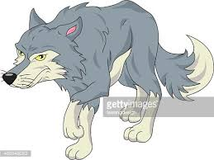
- Smelý krtko
- Smelý zajko
- Smelý vĺčko

2. Do ktorej krajiny cestuje hrdina jeho rozprávky?

Milý čitateľ, prajem ti krásne zážitky pri čítaní týchto zaujímavých príbehov.
V našej knižnici nájdeš veľa zaujímavých a poučných kníh. Teším sa na tvoju návštevu.

